**Творческая работа на тему:**

**«Улицы моего города»**

Содержание

Введение

1. Теоретическая часть

1.1. Общие сведения о принципах наименований улиц

1.2. История строительства города Магнитогорска

1.3. Первые улицы города Магнитогорска

1.4. Самые протяженные улицы Магнитогорска

1.5. Улицы названные именами первостроителей и металлургов

1.6. Новые улицы Магнитогорска

1.7. Улица имени А. Суворова

2. Практическая часть

2.1. Создание буклета

Заключение

Список литературы

**Введение**

Все мы привыкли к улицам, на которых живем, по которым ежедневно ходим и ездим. С детских лет для нас привычны их названия, но мы не всегда задумываемся над тем, почему так названа та или иная улица.

Я родилась в городе Магнитогорске, но большую часть своей жизни прожила в посёлке Арси. Недавно моя семья переехала снова в Магнитогорск. Сейчас мы живём на улице имени Александра Суворова. Мне стала интересна история названия данной улицы. При поиске информации, я узнала много интересного о происхождении названий улиц нашего города.

Порой мы ежедневно ходим по давно знакомым улицам и даже не задумываемся, почему улица носит то или иное название? Как называлась раньше и почему? Кому посвящены памятники и мемориальные доски? Кто из знаменитых людей ходил и жил на улицах наших городов?

Цель проекта: создание путеводителя по улице имени А.Суворова города Магнитогорска Челябинской области, предназначенного для жителей нашего города, гостей города, для ознакомления с топонимикой нашего города.

Задачи проекта:

1.Изучить литературу по истории происхождения названий улиц города Магнитогорска

2.Проанализировать, систематизировать названия улиц

3.Составить путеводитель по улице им. А.Суворова города Магнитогорска.

* 1. Общие сведения о принципах наименований улиц

Улицы - немые свидетели и хранители истории  наших  городов. Названия  улиц  небезъязыки,  они  о  многом  могут  рассказать  сведущему  человеку. Многие  улицы  названы  в  честь  писателей  и  поэтов,  композиторов, коммунистических  деятелей,  знаменательных  дат  и  праздников,  героев  гражданской  и Великой  Отечественной  войн.

Традиция давать названия улицам  появилась давно. Имена великих полководцев и философов, знаменитых политиков и поэтов остаются в названиях улиц и площадей каждого города. Имя улицы – это не только дань уважения к человеку, это свидетельство тех ценностей, которые характеризуют наш образ жизни. Улицы, парки, проспекты и площади – это визитная карточка города, и каждый должен знать историю их возникновения, и в честь кого они названы.

Изучая справочную литературу, я распределила названия улиц на несколько тематических групп:

Таблица1

|  |  |
| --- | --- |
| Принцип объединения | Примерные названия |
| название улицы относят к главной постройке на этой улице. | Фабричная, Вокзальная, Почтовая. |
| территориальное название подразумевает, что в одном городе улица может называться в честь другого города | Московская, Тульская, Смоленская. |
| природные улицы связаны с временами года, сторонами света, представителями флоры или фауны | Восточная, Болотная. |
| общественные улицы несут какую-либо общественную нагрузку | Гражданская, Фестивальная, Космонавтов. |
| называют в честь людей, оставивших след в истории | Пушкина, Мичурина, Ленина |
| Календарные улицы привязаны к историческим событиям и датам. | 8 Марта, Улица 1905 года |
| социалистические названия улиц, которые связаны с эпохой СССР. | Пролетарская, Дружбы |

По названиям улиц и посёлков Магнитогорска вполне можно изучать историю не только Южного Урала, но и всей страны, а также отдельных персонажей, в разное время вершивших эту самую историю. Причём возможности для познания здесь более чем обширные.

С 1920 по 1991 год наше государство называлось СССР. Много названий улиц связано с недавней историей нашего государства.

 Работая над проектом, я узнала, что улица под названием «Магнитогорская» имеется в следующих городах: Астрахань, Владивосток, Казань, Калининград, Киев,  Караганда, Миасс, Москва, Новокузнецк, Оренбург, Челябинск, Сибай.

Таблица 2

Принцип названий улиц в Магнитогорске

|  |  |
| --- | --- |
| Принцип объединения | Названия улиц |
| событий, памятных дат | Первомайская, Октябрьская, площади Победы, Мира, Комсомольская, Коммунаров, Юбилейная, Пионерская, Советская |
| именами революционеров, политическихдеятелей и выдающихся личностей-патриотов | Карла Маркса, Ворошилова, Урицкого |
| русские писатели и поэты | Пушкина, Горького |
| о победе в развитии космонавтики | Ю. Гагарина |
| связаны схозяйственной деятельностью человека | Труда, Рабочая, Дорожная, Полевая. |

   Многие улицы нашего города носят имена славных сынов своего отечества, однако далеко не все знают кем они были, чем и какой ценой заслужили право быть увековечены в названиях улиц города. В своем проекте я расскажу о некоторых из них, об их жизни и подвигах.

1.2. История строительства города Магнитогорска

История Магнитогорска начинается с 1743 года, когда на берегу реки Яик – ныне Урал было построено первое поселение – казачья станица Магнитная, часть оборонительной линии на границе с киргиза–кайсацкой степью. Она возникла около горы Магнитной, богатой железной рудой. В 1865 году оборонительная линия была расформирована, и Магнитная превратилась в казацкую станицу. В ней дважды бывали царские особы: в 1837 году её посетил цесаревич Александр Николаевич (будущий Александр II) вместе с поэтом Василием Андреевичем Жуковским, а в 1891 году здесь побывал Николай II.

Строить город и Металлургический комбинат начали в советское время. Официальным днём рождения Магнитки стала другая дата: 30 июня 1929 года. В этот день из города Карталы на станцию «Магнитострой» пришёл первый поезд со строителями. Также именно в этот день город получил своё название «Магнитогорск». Станица Магнитная вошла в состав города, а часть её ушла под воду после создания пруда.

Магнитогорск стал первым социалистическим городом на Урале. В период Великой Отечественной войны Магнитка внесла огромный и неоценимый вклад в победу нашего народа. Во время Великой Отечественной Войны на Магнитогорском Металлургическом Комбинате отливали башни для танков ИС-2 и Т-34 (85), а также производили бронелист и другую продукцию военного назначения. Каждый третий снаряд, обрушившийся на врага, был изготовлен из магнитогорской стали.

Магнитогорск является одним из двенадцати уникальных населённых пунктов в мире, расположенный в двух частях света. Река Урал протекает через Магнитогорск и делит его на две части, именуемые как «Левый берег» и «Правый берег». Граница между Европой и Азией проходит по реке Урал, соответственно левый берег находится в Азии, а правый – в Европе.

Город создавался руками людей 36 национальностей, сегодня вмещает представителей более чем 90 этнических групп. Объединив в себе культуру и традиции этих народов, их историю и достижения, город представляет уникальный национальный и географический альянс.

Магнитогорск – первый в мире город, изначально построенный по плану. Спроектирован он для Сталина. Магнитогорск строили не ради прибыли. Это было средство трансформации страны, её географии, её промышленности, её народа – написал историк Стивен Коткин в книге о Магнитной горе. Наш город был «Октябрьской, социалистической и сталинской революцией».

1.3. Первые улицы города Магнитогорска

Первые улицы возникали в 30-е годы в поселках у подножия горы Магнитной (Атач), Ай-Дарлы. Улицы назывались рядами. В пос. Малый Шанхай (впоследствии - пос. 8 Марта) был один ряд - улица Верхний ряд, а в Большом Шанхае (пос. Горняков) было по 8-10 улиц-рядов. Они имели названия: "Ряд первый", "Ряд второй" и т. д. Самая первая улица в Соцгороде Магнитогорска - **Пионерская**, длиной 427 метров, заложенная 05.07.1930 на северном склоне горы Кара-Дыр в присутствии 1400 рабочих. Она начиналась четырехэтажным домом прямоугольной формы, типичной для жилой застройки.

**Улица Кирова**, длиной в 21 км, - в 30-е годы -главная транспортная артерия левобережной части Магнитогорска. Начиналась в Соцгороде от ул. Чайковского и заканчивалась на старом вокзале, на станции Товарной. В 30-х годах на улице были выстроены кинотеатр "Магнит", здания горкома КПСС и горисполкома, Банка ССР, Центральной заводской лаборатории, заводоуправления, ШРМ №2, торговый комплекс и ресторан "Атач", школы. В годы войны в школах № 5, 47 размещались госпитали.Ул. Кирова связывала воедино все промышленные объекты и жилые массивы от Соцгорода до Рабочих поселков №1,2, Ежовки, Березок, Тукова и старого вокзала, до поселков Башзолото, Элеватор и Димитровка.

**Улица Грибоедова** – первая улица Коммунального поселка. Ее застройка начиналась с землянок первостроителей в 1931 году. Поселок Коммунальный, судя по отчёту отдела коммунального хозяйства, был отведён в упомянутом году под застройку. Дома деревенского типа возводились «самими рабочими, занятыми на строительстве завода, из материалов Магнитостроя, и являлись собственностью последнего… Частично было допущено временное частное строительство землянок…». Так постепенно формировалась улица Грибоедова – на тот момент Ленинская. К сожалению, дата переименования улицы пока не установлена. Возможно, это совпало с появлением проспекта Ленина на правом берегу. Сегодня эта улица носит имя писателя Александра Сергеевича Грибоедова

**Улица Луговая.** Улица находится в промышленной зоне. Но в названии своём, как в легенде, хранит память о далёком прошлом. «В районе горы Магнитной Урал представлял собой небольшую речку, которая на несколько дней в весеннюю пору разливалась и затопляла прибрежные луга», - так описывают эти места до начала строительства металлургического комбината и города историки нашего края. Так бы всё и продолжалось, но грянули в стране перемены. В жизнь стали с огромным размахом воплощаться ленинские планы индустриализации. За какие-нибудь два-три года площадка между горой Магнитной и строящимся заводом превратилась из вечно пустынной и безмятежной степи в густонаселённый жилой район, состоявший из множества посёлков, застроенных бараками и землянками. Так выросли на Луговой промышленные «великаны». Пение степных жаворонков слилось с фабричным шумом, гудками поездов. Душистые запахи лугового разнотравья безжалостно заглушили сернистый «аромат», расползшийся над близлежащими посёлками. С тех пор много воды утекло. Нет больше огромного барачноземляночного города, что стоял у подножия Магнитной. Только сохранившиеся кое-где «останки» каменных строений напоминают о том, что здесь жили люди.

**Улица имени Лизы Чайкиной** в посёлке Новогорняцкий. Это название улица получила 15 марта 1946 года. Её застройка началась в самом начале войны, но в то время улица была номерной, безымянной. Юная партизанка Лиза Чайкина была зверски замучена фашистами в годы войны. Тогда это имя знал каждый. Как и то, что за отвагу и геройство, проявленные в партизанской борьбе против немецких захватчиков, указом Президиума Верховного Совета СССР в 1942 году Лизе Чайкиной посмертно было присвоено звание Героя Советского Союза. Спустя несколько лет её имя стали носить предприятия, школы, пионерские дружины и, конечно же, улицы советских городов и деревень.

В 1960 на южной окраине строящегося Магнитогорска прямо в степи возникла улица **Смоленская,** а через три дня после полета в космос майора Ю.А. Гагарина - 15.4.1962 была переименована в улицу **Гагарина,** протяженность которой 3510 м. На улице были расположены драмтеатр им. А.С. Пушкина, управление ОАО "Магнитострой", СШ № 56, роддом № 2, детская больница № 3, СУ 8 "МС"; санаторий-профилакторий "Магнитострой" и др.

В поселке Новомагнитном в Орджоникидзевском районе по дороге в "Зеленстрой" находится **улица Гайдара**, названная именем известного писателя А.П. Гайдара (1904-1941) - одного из основоположников детской советской русской литературы. Легендарный писатель, в 14 лет ушедший добровольцем в Красную Армию, в 17 лет уже командовал полком, после увольнения в запас занимался журналистикой, был военным корреспондентом "Комсомольской правды", погиб в октябре 1941 в бою с фашистами около города Канева, прикрывая пулеметным огнем отход товарищей.

**Улица Гастелло** названа именем отважного летчика, командира эскадрильи, участника боев на Халхин-Голе в 1939, Героя Советского Союза Н.Ф. Гастелло (1907-1941), погибшего 26.6.1941, когда экипаж бомбардировщика в составе Н.Ф. Гастелло, А.А. Бурденюка, А.А. Калинина и Г.Н. Скоробогатова вылетел на боевое задание. Вражеский снаряд попал в бензобак, но капитан Гастелло вместе с экипажем не покинули горящую машину, а направили ее на скопление вражеских танков, автомашин и бензоцистерн недалеко от белорусского города Молодечно.

В посёлке Брусковый есть **переулок Молодогвардейский.** Кстати, самый короткий переулок в городе. Своё название он получил в честь подпольной антифашистской молодёжной организации, существовавшей в годы Великой Отечественной войны в городе Краснодон. Именами героев-молодогвардейцев называли улицы по всему Советскому Союзу. В посёлке Брусковый появилась улица **Олега Кошевого**. В соседнем посёлке Димитрова в октябре 1958 года появилась улица молодогвардейца **Сергея Тюленина**. А когда-то на 5-м участке были улицы **Ульяны Громовой и Любови Шевцовой**. Своё существование они прекратили в связи со сносом расположенных на них бараков.

В посёлке Некрасова есть **улица имени Ватутина.** О том, что это был за человек и чем он  известен, сегодня, к сожалению, знают немногие. А между тем Михаил Фёдорович Ватутин заслужил право на бессмертие и память потомков. Герой Советского Союза, генерал армии. Особенно ярко его полководческое дарование проявилось в годы Великой Отечественной войны, когда Ватутин был назначен командующим войсками Воронежского, Юго-Западного и 1-го Украинского фронтов. В ноябре 1943 года Ватутин участвовал в освобождении Киева, где во время боя с украинскими националистами получил смертельное ранение. Именем Ватутина названы улицы в Москве, Владивостоке и других городах.

**Улица Ленинградская (Жданова**) Улицу Жданова в годы перестройки и разоблачительных публикаций в средствах массовой информации без долгих сожалений переименовали в Ленинградскую, в 1989 году, справедливо решив, что архитекторы ленинградцы, проектировавшие в 50-х «старую» часть города, вполне заслуживают чести быть увековеченными в его памяти.

**Улица Шишка Николай Теодорович.** Шишка – герой города Магнитогорска. Он погиб при исполнении служебного долга, защищая детей. Старший сержант милиции находился на дежурстве, когда поступила информация о том, что в детский дом забрались неизвестные. Милиционер выехал на место, где вступил в схватку со злоумышленником. В результате двадцатишестилетнему служителю закона преступник нанёс ножевую рану в сонную артерию. Николай смог самостоятельно добраться до больницы, где, однако, скоропостижно скончался. Спустя пять лет после гибели, в 1967 году, в Магнитогорске появилась улица, названная его именем.

1.4. Самые протяженные улицы Магнитогорска

- От Зеленого рынка на правом берегу, через весь город, все районы правобережья до улицы Зеленый лог идет улица Советская. Длина ее с севера на юг - 11330 м;

- Центральной магистралью города является проспект Ленина (до 1961 назывался проспектом Сталина) протяженностью 8550 м. Он соединяет Вокзальную площадь и проезд Сиреневый, но его строительство еще не закончено.

- Проспект Карла Маркса (до 1968 - проспект Ленина, улица Мира) длиной 10200 м, проходит от площади Вокзальной до улицы Радужной.

-Достопримечательностью города является проспект Металлургов, протяженностью 1210 м, который тянется от площади Ленина до площади Металлургов (ранее - Предмостная, Орджоникидзе).

1.5. Улицы названные именами первостроителей и металлургов

**Галиуллин  Хабибулла  (1887 – 1953)**Строитель, передовик производства (1948 г.). В 1931 году приехал на Магнитострой. За работу по вербовке рабочей силы на Магнитострой премирован кожаным костюмом. Галиуллин работал бригадиром бетонщиков участка кокса. Был инструктором по внедрению стахановских методов труда в тресте «Магнитострой» (1936 – 1953гг.). В 1938 году выдвигался на должность директора бетонитного  комбината. Участвовал в строительстве коксохима, мартеновских печей № 2-10 и других объектов ММК. В 1942 на строительстве коксовой батареи № 5 выполнил 18 норм в смену.  Галиуллин награждён орденом Ленина (1936 г.), Красного Знамени (1941г., 1953г.) и медалью «За доблестный труд в Великой Отечественной войне 1941 – 1945 гг.В 1971 году именем Галиуллина названа улица в Правобережном районе Магнитогорска.

**Калмыков Виктор (1910 – 1938)** Родился в Центрально – Чернозёмной области,  деревня  Калмыковка. Работал в Магнитострое, бригадир слесарей монтажников. В 1932 году вышел  первый  номер журнала «СССР на стройке», который был посвящён ударнику В. Калмыкову. В 1935 – 1936 годы он работал секретарём комитета ВЛКСМ промстроительства Магнитостроя. Но в 1937 году Калмыкова снимают с должности секретаря – «как сына кулака» и исключают из партии. В декабре  1937 года его арестовывают и судят в Челябинске. Летом 1938 года его расстреляли. Ему было 28 лет. В 1979 году появилась улица в Орджоникидзевском районе, названая в честь В. Калмыкова.

**Коробов Павел Иванович (1902 – 1965)** Герой Социалистического труда, депутат Верховного Совета СССР в 1937 – 1950 гг., директор ММК в 1937 – 1939 гг. Родился в семье известного доменщика Ивана Коробова. В 1936 году П. Коробов был направлен на ММК начальником доменного цеха, организовал выпуск чугуна по установленному графику 6 раз в сутки с трёхразовым рапортом мастеров печей и начальников участка о выполнении заданий по выпуску чугуна. Как главный инженер, обеспечил окончание строительства рудообогатительной фабрики и первой аглоленты агломерационной фабрики. С марта 1937 по январь 1939 года Коробов работает директором ММК. Коробов был награждён медалью «Серп и Молот», имел 6 орденов Ленина и Орден Трудового красного Знамени. В Южной части города именем Коробова названа улица.

**Завенягин  Авраамий Павлович (1901 – 1956)** Родился в Тульской области, в семье железнодорожников на станции Узловая Тульского уезда. Жизнь Авраамия Завенягина воплотилась в трёх главных символах сталинской эпохи -  Магнитка, Норильск, атомная бомба. Был организатором промышленности, инженером – металлургом, куратором советской металлургии и атомного проекта. В 1932 году ему поручили реализацию проекта по реконструкции завода в Днепропетровске, а в 1933 году было строительство крупнейшего в стране предприятия - Магнитогорского комбината. С 1933 – 1937 гг. Завенягин работал начальником Магнитостроя и директором ММК. Он внёс огромный вклад в становление комбината и города Магнитогорска. Был награждён шестью орденами Ленина. В Магнитогорске память о Завенягине хранит улица его имени, которая образовалась в 1971 году.

**Улица Грязнова (Театральная**) Улица Грязнова достойна знатного имени первого сталевара стахановца ММК на Магнитке и солдата первой шеренги на фронте. Достойна героя-рабочего и героя воина, каким был Алексей Николаевич Грязнов (30.03.1903-11.09.1944). В 1976 году на улице Грязнова открыт памятник А.Н. Грязнову (архитектор Пономарев Вадим Сергеевич).

**Улица Доменщиков** В связи с 40-летием со дня пуска первой доменной печи на Магнитогорском металлургическом комбинате им. В.И Ленина исполком горсовета принял решение присвоить улице, огибающей 129 микрорайон с юго-запада и северо-запада и расположенной между улицами Галлиулина и Труда, наименование улицы Доменщиков – 1972 год.

**Улица Сталеваров** В ознаменование выплавки на магнитогорском металлургическом комбинате имени В. И. Ленина 200-милионной тонны стали в 1970 году исполком городского Совета депутатов трудящихся присвоил улице.

1.6. Новые улицы Магнитогорска

- участок дороги в 2,8 км на левом берегу от Центрального перехода до перехода Южного, идущий через проходные на ОАО "ММК" № 5, 6, 7 до перехода Южного, носит имя **"Улица С.М. Зеленцова",** первого начальника Магнитостроя, которым была создана первая в стране проектная организация -Уралпроект-бюро, которое и приступило к проектированию ММК;

-**именем А.В. Никонова** в 1996 названа улица, расположенная в районе малоэтажной застройки усадебного типа Прибрежный;

- в поселке Молодежном, на площадке Элеватор (левый берег) одна из улиц названа именем **Ш.Р. Габитова**, погибшего 07.02.1982 при тушении крупного пожара.

- **улица 50 лет Магнитке** Улица 50 лет Магнитке названа в честь 50- летия города Магнитогорска, отмечавшегося в 1979 году, расположена в районе правобережных новостроек.

1.7. Улица имени А. Суворова

Наверное, в каждом городе есть улица, проспект или площадь, названные в честь самого знаменитого русского полководца – **генералиссимуса Александра Суворова**.

Родившись в семье профессионального военного, мальчик, разумеется, тоже мечтал о военной карьере. Однако слабое здоровье грозило сорвать все его мечты. Александр проявил железную волю и недюжинную силу духа, стал закаляться. Пришла выносливость, а с ней – уверенность в себе и вера в свое предназначение. Друг семьи, генерал Ганнибал, увидев, как отрок, играя в солдатики, прекрасно разбирается в тактике ведения боя, уговорил отца, чтобы сын следовал его стезей. Шесть лет Суворов прослужил в легендарном Семеновском полку. За время службы он успел овладеть также несколькими иностранными языками. Карьера Суворова-военного началась во время Семилетней войны. В 1760 году он вместе с частями регулярной армии вступил в Берлин. Личная жизнь Суворова не сложилась. Сам он неоднократно признавался, что кроме военного дела, его ничто другое не занимает. Звездный час Суворова настал с восшествием на престол императрицы Екатерины II.

       В ходе русско-турецкой войны полководческий талант Суворова проявился в полной мере. За победу при Рымнике он получает приставку к фамилии по названию этого местечка – Рымникский. Следующим стратегическим успехом стали осада и взятие считавшейся дотоле неприступной турецкой крепости Измаил. Впереди был Итальянский поход русской армии и беспримерный переход через Альпы во время Швейцарского похода, увековеченный впоследствии художником Алексеем Суриковым. В условиях крайних лишений и отсутствия боеприпасов Суворов сумел сохранить армию, вырваться из французского окружения и выйти к своим корпусам, при этом приведя с собой почти три тысячи пленных вражеских солдат. И это – в 68 лет! Именно после швейцарского похода Суворов стал четвертым в России генералиссимусом. Дни его были сочтены. По возвращении в Россию старый граф занемог и скончался в Санкт-Петербурге 6 (18) мая 1800 года. Его похоронили в одной из церквей Александро-Невской Лавры. Спустя 50 лет внук прославленного полководца выполнил последнюю волю деда – надгробную плиту с пространной надписью заменили на другую, с короткой, но выразительной фразой: «Здесь лежит Суворов». В истории он остался, помимо прочего, и тем, что из 93-х сражений не проиграл ни одного. Суворов остался загадкой для потомства.

День Суворова начинался с первыми петухами. Он приказывал себя будить, не слушая никаких его отговорок. «Если не послушаю, тащи меня за ногу!» Спал Суворов на сене, укладенном так высоко, как парадная постель. Над сеном постилалась толстая парусинная простыня, на нее тонкая полотняная, в головах две его пуховые подушки, которые всюду за ним возились; третья простыня служила ему вместо одеяла. В холодное время он сверх простыни накрывался своим синим плащом. По утрам всегда выливал на себя два ведра самой ледяной воды.

Питался он очень скромно. Если у него бывали гости, то один повар готовил для гостей, а другой – для Суворова. Если кто желал угостить обедом Суворова, то приглашал к себе его повара; другой стряпни он не ел.

Камердинер его, Прошка, всегда стоял позади его стула и не допускал его съесть лишнее, прямо отымая тарелку, не убеждаясь никакими просьбами, потому что знал, что в случае нездоровья Суворова, он же будет в ответе и подвергнется строгому взысканию: «Зачем давал лишнее есть?» И если в такой момент разгневанный его барин спрашивал, по чьему приказанию он это делает, то он отвечал: «По приказанию фельдмаршала Суворова». «Ему должно повиноваться», — говорил Суворов.

Суворов был верующим человеком.

Зимою ни в какой мороз он не носил тёплой одежды. Императрица Екатерина Вторая подарила ему дорогую соболью шубу. Но Суворов никогда не носил ее и только из повиновения раза два надевал, когда выходил из кареты, в которой с большим уважением возил ее.

Он не терпел зеркал и своих портретов.

Суворов при себе не носил никогда ни часов, ни денег, также и в доме его никогда не было часов; он говорил, что солдату они не нужны и что солдату и без часов должно знать время. Когда надо же было идти в поход, никогда в приказах своих не назначал часа, но всегда приказывал быть готовыми с первыми петухами; для того он выучился петь петухом, и когда время наставало, выходил и выкрикивал «кукареку». Голос его немедленно раздавался, и войска выступали в поход.

Также не держал при себе Суворов никаких животных.

Суворов ежедневно ходил по десяти и более верст, и когда уставал, то бросался на траву и, валяясь несколько минут на траве, держал ноги кверху, приговаривая: «Это хорошо, чтоб кровь стекла!» То же приказывал делать и солдатам. Потёмкин сказал о нём: «Никто Суворова не пересуворит». Екатерина Вторая, желая вывести Потемкина из ошибочного его мнения об уме Суворова, посоветовала ему подслушать их разговор в соседней комнате. Удивленный глубокомыслием и умом Суворова, Потемкин как-то упрекнул его за то, что он с ним не говорил так. «С царями у меня другой язык», — отвечал Суворов.

Об этом полководце написаны тома биографии. Он вызывал восхищение и зависть. Это действительно был одаренный человек, с сильной волей и незаурядными способностями. О нем ходили легенды.

В 1950-м году в нашей стране вспоминали о 150-летнем юбилее кончины легендарного полководца и называли в его память новые топонимические объекты. Вот и в Магнитогорске решили дать название Суворова ныне хорошо известной улице.

Улица Суворова расположена практически в центре Магнитогорска, ее протяженность составляет около 5 километров. Здесь находится много организаций, есть магазины, аптеки, отделения банкоматов, автошколы, почтовое отделение, агентство путешествий, продуктовые и газетные киоски на автобусных остановках. Также здесь есть детская поликлиника и большой парк.

Улица не широкая имеет две полосы дорожного движения, здесь нет большого транспортного потока. Вблизи дороги находятся многоквартирные дома. Улица выглядит чистой и ухоженной, на обочинах имеются ограждения и высажены деревья, для пешеходов выделены тротуарные дорожки, кроме того, здесь есть небольшие бесплатные парковочные зоны. Улица Суворова пересекается с ул. Гагарина, а также пересекается с ул. Ленинградской.

На улице Суворова в Магнитогорске находится 163 организации. Вот перечень некоторых:

-[Администрация Правобережного района](https://firmdigest.ru/magnitogorsk/administraciya-pravoberezhnogo-rayona_NP1LOD/)

-[Комиссия по делам несовершеннолетних и защите их прав Администрации Правобережного района](https://firmsdata.ru/magnitogorsk/re6a.html)

[-Совет ветеранов Правобережного района](https://firmsdata.ru/magnitogorsk/rg7m.html)

-[Управление социальной защиты населения](https://firmsdata.ru/magnitogorsk/uq2ldr0.html)

-ГАУЗ "Центр охраны материнства и детства г.Магнитогорска***"***

-Детский травмпункт «Айболит»

На улице Суворова есть зоны отдыха:

1. Располагается небольшой сквер, носящий название “Литературный”. Никто не знает, почему ему было дано такое название, но именно так называют его жители Магнитогорска. На территории маленького парка есть детская площадка, спортивная зона с турниками и тренажёрами, также есть волейбольная площадка.
2. Сквер Трёх поколений расположился на пересечении ул. Суворова и ул. им. Газеты Правда. Это место не является одним из самых популярных в городе, но его долгая история по-настоящему интересна. Строительство сквера Трёх поколений началось 9 мая 1966 года в честь проходившего в Магнитогорске Всесоюзного Слёта трёх поколений. Кроме того, в тот год в городе появились памятник комсомольцам-первостроителям и бетонная Палатка. Название парка олицетворяет подходящие условия для отдыха каждому поколению в сквере и общественное единение.

В 2013 году вышло постановление губернатора Челябинской области, определяющее сквер Трёх поколений первым в городе «специально отведённым или приспособленным для коллективного обслуживания общественно значимых вопросов и выражения общественных настроений, а также массового присутствия граждан для публичного выражения проблем преимущественно общественно-политического характера». Новый статус сквер получил по аналогии со знаменитым парком в Лондоне, где перед британцами выступали проповедники и ораторы.

В феврале 2014 года в сквере Трёх поколений прошёл праздник «Скажи своё слово», инициированный одним из операторов мобильный связи и администрацией Магнитогорска в рамках благоустройства городского пространства. Социальная акция была направлена на привлечение внимания горожан к активному благоустройству Магнитогорска общими усилиями. Заинтересованные жители строили кормушки и скворечники для птиц, утепляли деревья в технике вязанного стрит-арта.  
Главным слоганом мероприятия стала короткая фраза «Действуй». Этот праздник положил начало движению по созданию яркой, красивой и уютной городской атмосферы. В 2022 году территория сквера была реконструирована согласно программе «Формирование комфортной городской среды». Объект выбрали горожане в ходе рейтингового голосования. Во время работ в сквере заменили покрытие дорожек, оборудовали тропинки. В сквере появились детские и спортивные площадки, урны, скамейки и качели. Благодаря программе сквер приобрёл новый современный вид.

В самом начале улицы построен Храм-часовня в честь Феодоровской иконы Божьей Матери.

Храм-часовня в честь Феодоровской иконы Божьей Матери является одним из излюбленных культурных пространств, на основе которого организовывается большое количество различных мероприятий, служащих для интересного времяпрепровождения в Магнитогорске.

Для гостей города часовня представляет интерес как образец архитектуры и национальной культуры, один из пунктов экскурсионной программы. Это также центр духовной жизни города, место собрания верующих и проведения богослужений.

Посещение храм-часовня в честь Феодоровской иконы Божьей Матери станет для вас хорошим способом провести время и позволит узнать новое о родном городе. А если вы посетили Магнитогорск в ходе туристической поездки — храм-часовня в честь Феодоровской иконы Божьей Матери будет достойным пунктом экскурсионной программы.

Более подробную информацию вы можете получить по телефону 73519235040.

Храм-часовня в честь Феодоровской иконы Божьей Матери располагается по адресу: р-н Ленинский, улица Суворова, 1.

На доме 85 по улице Суворова висит памятная доска.

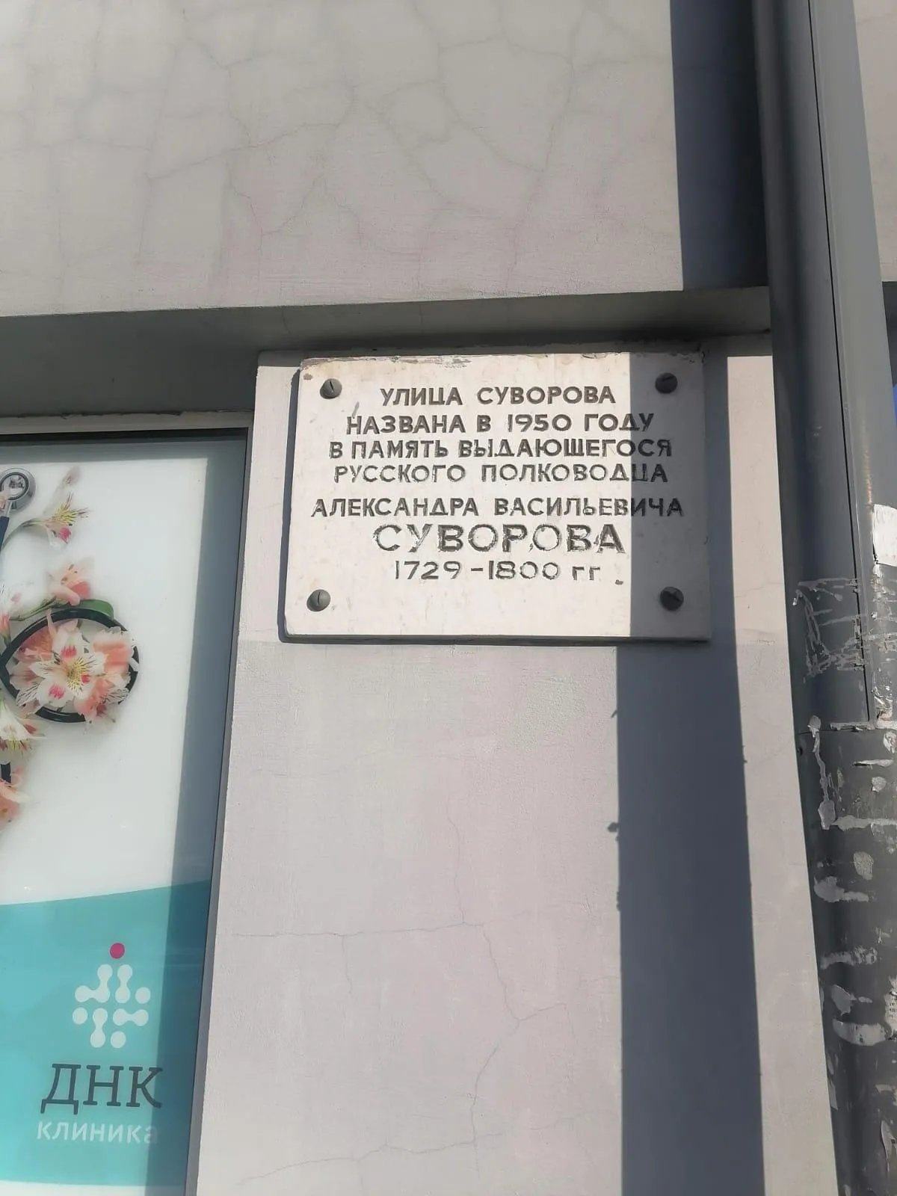

**Заключение**

По названиям улиц и посёлков Магнитогорска вполне можно изучать историю не только Южного Урала, но и всей страны, а также отдельных персонажей, в разное время вершивших эту самую историю. Причём возможности для познания здесь более чем обширные.

На сегодняшний день в Магнитогорске созданы и оборудованы около 500 улиц, 60 переулков, 4 проспекта – Ленина (первоначально Сталина), К. Маркса (в прошлом – Мира), Металлургов, Пушкина; заезды Карталинский и Тверской (Тверского), проезды Аносова, Бардина, Болотова, Весенний, Кедровый, Кирпичный, Клубный, Коломенский, Краснодарский, Промышленный, Санитарный, Сиреневый*, Тихий, Ушакова, 4 перехода - переезда через реку Урал - Северный, Центральный, Южный и Казачья переправа. Протяжённость улиц к 2002 году составляла 982 км: в Ленинском - 452 км, в Правобережном - 118 км, в Орджоникидзевском - 412 км. Город активно расширяет границу к югу, и самые протяжённые, благоустроенные, продолжающие расти улицы находятся в правобережье.

* Улица Сиреневая в разных источниках, в том числе и в официальных документах, позиционируется как проезд, переулок, бульвар и др.

За каждым из них своя история, а зачастую и не одна. Взять хотя бы проспект Карла Маркса. За свою бытность он трижды менял название. Первоначально проспект носил имя Сталина. Затем его переименовали в проспект Мира - это название сохранялось с 1961 по 1967 годы. А в 1968-м, в канун 150-летия со дня рождения Карла Маркса, проспект в очередной раз получил новое имя. Подобная история произошла и с улицей Сталинградской. Так до начала 70-х называлась улица Советская.

Традиция переименовывать улицы, посёлки и целые города в угоду тем или иным политическим событиям идёт ещё с древности. Просто в советский период она проявилась наиболее ярко. Исчезали люди, а вслед за ними исчезали и названия.

Поколения людей меняются, вместе с ними уходит история улиц, деревень, города, чтобы сохранить историю мы должны её собирать. История страны складывается из истории отдельных городов и посёлков, поэтому важно знать историю своего края, чтобы помнить историю своей страны. «Что в имени тебе моём?» - спрашивал А.С. Пушкин в своём стихотворении. Сколько имён вами встречается ежедневно! Одноклассники, друзья, близкие, соседи, знакомые и даже прохожие на улице! Все они имеют имена… Часто ли мы задумываемся о смысле названия тех улиц, на которых живём  и по которым спешив в школу, на работу… Интересуемся ли, почему они так названы? Человек рождается на свет и вместе с жизнью получает в наследство самое бесценное богатство – Родину. Она у него одна, другой никогда не будет, как не дано человеку, прожить вторую жизнь. Каждый из нас носит образ Родины в своём сердце. Для нашего многонационального народа, каждый уголок обширнейшего нашего Отечества – свой дом, одна общая Родина.

1. **Практическая часть**

Продуктом моего проекта будет информационный буклет. Чтобы его создать я сначала узнала что такое буклет.

**Буклет**— это печатное полиграфическое изделие, которое изготавливают методом складывания листа в один или несколько сгибов. Содержит текстовую и графическую информацию.

Буклеты бывают разными по своему предназначению:

1. **Информационные** Информационный буклет – это возможность человека ознакомиться с объектом, его деятельностью и с нужной информацией. Некоторые называют этот вариант проспектом, ведь основная его задача – проинформировать потенциального покупателя, путешественника об определенном событии.
2. **Образовательные** Брошюры этого типа применения содержат в себе ценные сведения о работе организации, осуществляющей просветительские услуги. Они могут раздаваться студентам, школьникам, абитуриентам.
3. **Имиджевые** Их главная цель – сформировать определенный образ компании в лице потребителей. Как правило, они печатаются со множеством картинок и глянцевой обложкой. В них находится немного информации, однако этого достаточно, чтобы сформировать представление покупателей о деятельности предприятия.
4. **Почтовые** Данные буклеты представляют собой рассылку по адресатам с обязательным наличием марки. Обычно выполняют рекламную функцию.

Я выбрала информационный буклет. Для создания буклета я использовала информацию, которую отобрала из информационных источников. Меня интересовала информация, связанная с историей улицы Суворова, в каком году названа улица, какие достопримечательности есть на этой улице.

Я обработала информацию, выделила самые интересные факты, распределила по пунктам. В интернете подобрала фотографии. Сначала на бумаге сделала макет. Используя компьютерные программы, обработала материал, скомпоновала. Сделала эскиз буклета. И только потом распечатала на принтере.

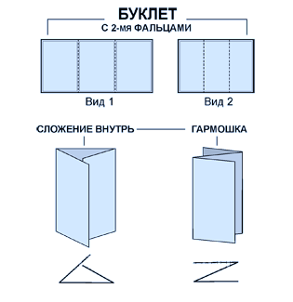

**ЭТАПЫ СОЗДАНИЯ БУКЛЕТА**

1. Решите, что вы хотите сказать в своем буклете - определите основную идею, содержание, структуру.

2. Определите целевую аудиторию. Для кого создается буклет, и кто будет его читать.

3. Подберите материал для содержательной части буклета. Проиллюстрируйте найденную вами информацию рисунками, схемами, фотографиями.

4. Продумайте оформление буклета.

5. Создайте шаблон буклета, подберите фон.

6. Поместите имеющуюся информацию и иллюстрации.

7. Внимательно посмотрите, содержит ли буклет какие-либо ошибки? Внесите предложения по их исправлению, составьте план, по которому можно воспроизвести его главную мысль и сюжет.

8. Подпишите буклет.

Мой буклет будет интересен ребятам на уроках краеведения, окружающего мира, при знакомстве с городами Южного Урала. Мой буклет- образец, как сделать буклеты про другие улицы нашего города.

**Список литературы**

1.    Б. А. Никифоров. Магнитогорск: краткая энциклопедия. – И: Магнитогорский Дом печати, 2002. – 559с.

2.    Корецкая Т. Л. Земля Уральская: Энциклопедия для детей. – Челябинск: ОАО «Юж.- Урал. кн. изд – во», 2004 -128с.

3.    И.В. Андреева. Твоя первая история (история города в рассказах и фотографиях). – Магнитогорск, 2006 – 28с.

4.    Кучер В.Н. Магнитка в 1941 – 1945 годах. Подробности. Факты. Документы / В.Н. Кучер. – М.: Изд –во РАГС, 2010. – 160 с.

5.    Капитонова, Н. А. Литературное краеведение. Челябинская область. Четвёртый выпуск / Н. А. Капитонова. – Челябинск : АБРИС, 2012. – 128 с.

6.    Говорят герои великой победы. Диалог поколений. Магнитка – подвиг тыла. М.: ЗАО «СВР – Медиапроекты, 2013. -288 с.

7.    Сайт o-mg.ru. Новости Магнитогорска [Электронный ресурс]. История Магнитогорска – 2016, URL: http://i-mag.narod.ru/iso.htm

8.    14. Сайт magnitogorsk-35.my1.ru. Каталог статей. Все Названия улиц в Городе Магнитогорск [Электронный ресурс]. - 2016, URL:

9.    http://magnitogorsk-35.my1.ru/publ/afisha_goroda/vse_nazvanija_ulic_v_gorode_magnitogorsk/6-1-0-392

10.  Сайт Columbista.com. Магнитогорский краеведческий музей [Электронный ресурс]. - 2015, URL: http://www.columbista.com/ru/showplace/magnitogorskii-kraevedcheskii-muze

**Приложение**

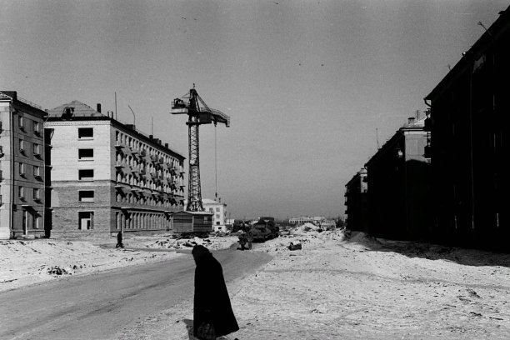

Строительство улицы имени А.Суворова

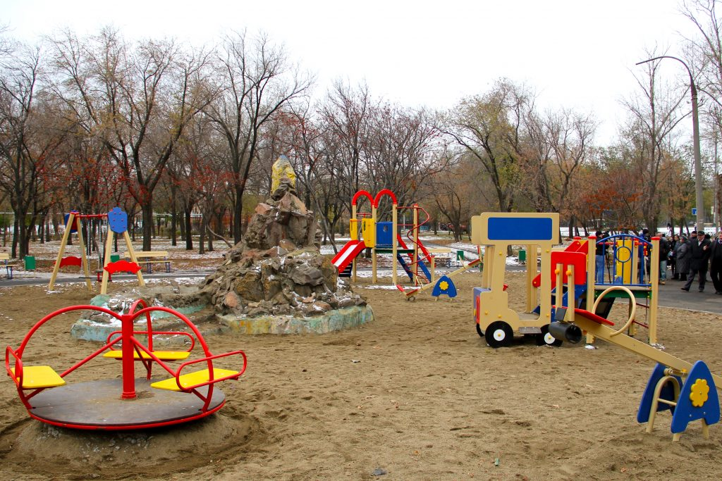

Сквер «Литературный»

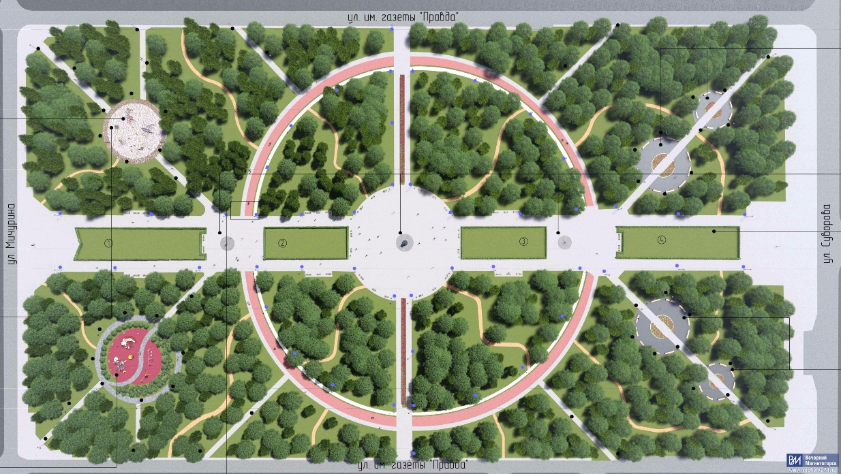

Схема парка «Трех поколений»

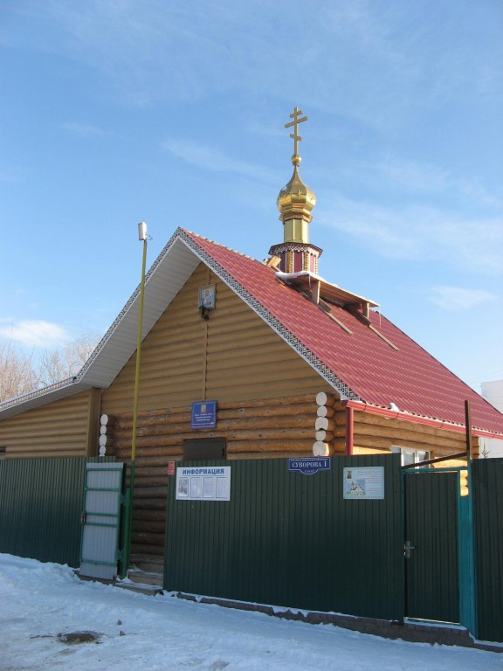

**Храм-часовня в честь Феодоровской иконы Божьей Матери**



Памятная доска на доме ул. Суворова д.85